연구참여A 실습일지

학 번 |  | 20191385 |  | 성 명 | 김승현 | 날짜  및 시간 | 2024년 07월 10일 14:00 - 17:00
실  습  내  용 | 실 습 명 |  | 논문 작성(4장 내용 수정)
실  습  내  용 | 실습 환경 |  | 영상 및 지능정보 연구실  Window/Conda가상환경/Python(3.9.13)/YOLOv8(ultralytics(8.1.24))/opencv-contrib-python(4.6.0.66)
실  습  내  용 | 실습  의  순  서  와  핵  심  ⁀  도  해  ︶ | - 피드백을 바탕으로 4장 내용 수정  4. 실험 및 성능 평가  실제 도로 환경에서 차량의 사고 영상 데이터를 찾거나 생성하기에는 어려움이 있기에 실제 도로 환경과 유사한 실험 도로 환경을 만들어 실험을 진행하였다. 실험 환경에서 영상 데이터를 수집하고 수집된 데이터에서 위험 상황을 인지하여 판단한다. 위험 상황 인지 판단 방법으로는 3장에서 말한 두 가지 접근 방식을 활용한다. 두 가지 접근 방법에서 사용되는 세 가지 모델 각각의 최적의 모델을 찾고, 성능 지표를 활용하여 각 모델의 성능을 평가한다.  4.1 실험 환경 및 커스텀 데이터 셋 제작  실험 환경의 도로는 평균적인 골목길의 도로 폭과 불법 주정차를 가정하여 도로 폭 기준($실제도로:실험도로=4M:0.4M$) 약 10배 축소된 사지(四枝) 교차로로 제작하였다. 카메라는 1280$×$720(30fps)의 해상도로 영상을 촬영한다. 카메라는 교차로에 설치하여 2개의 도로(왼쪽, 오른쪽)에서 오는 차량을 볼 수 있도록 고정하였다(그림 ). 또한 영상처리 및 모델 학습을 하기 위한 컴퓨팅 환경은 <표 >와 같다.  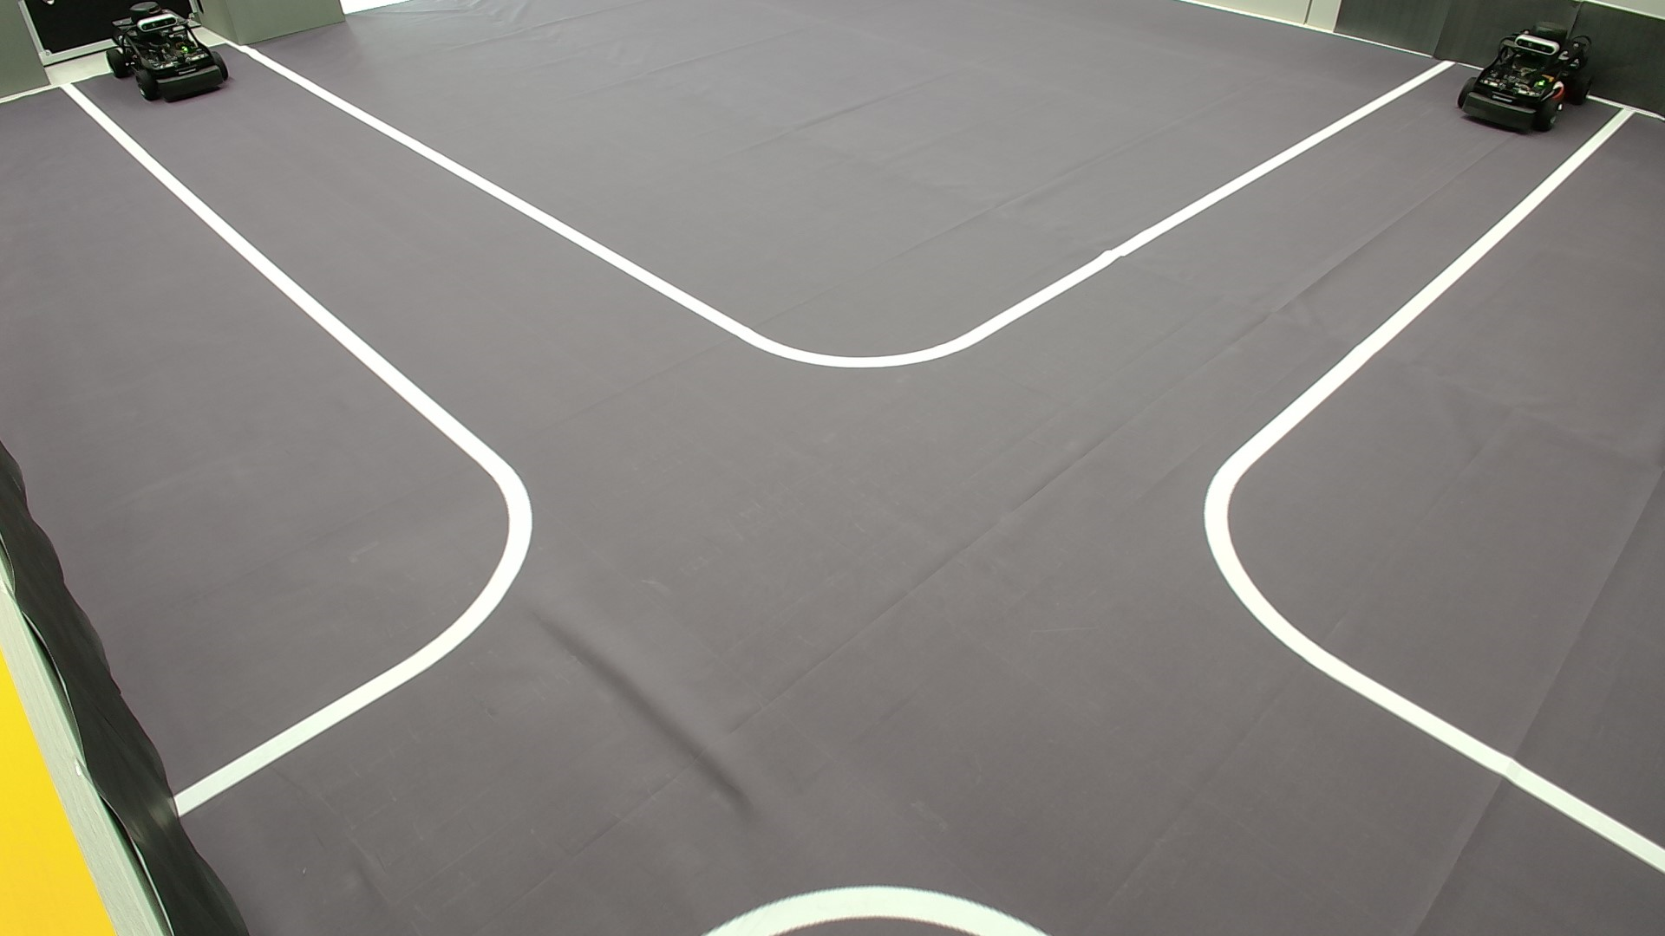  (그림 ) 실험 도로 환경  <표 > 컴퓨팅 환경  실제 차량을 대신할 장비는 자율 주행 자동차 로봇 ‘Q-Car’를 사용하였다(그림 ). 해당 장비는 Nvidia Jetson TX2 보드를 이용한 차선 인식 주행이 가능하며, Depth 카메라를 활용한 객체 인식 및 전방 추돌 방지를 구현할 수 있다.  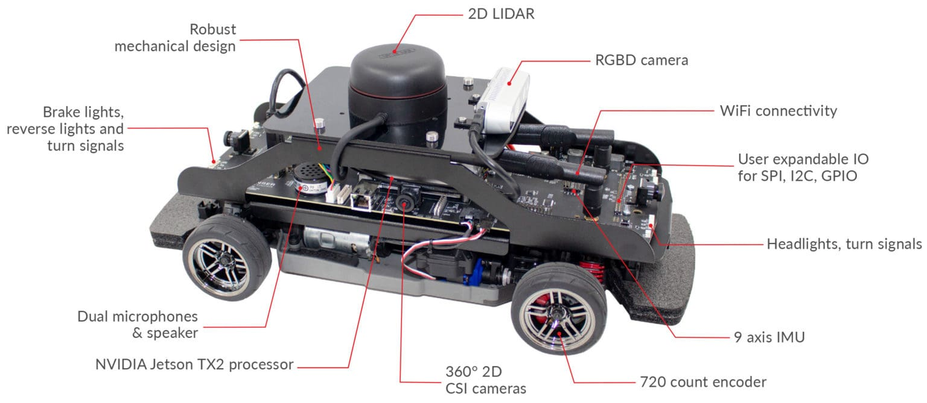  (그림 ) Q-Car  커스텀 데이터 셋은 실험 도로 위에서 차량의 움직임을 카메라로 촬영하여 영상(비디오) 데이터로 구축하였다. 데이터의 편향을 방지하기 위해 차량의 속도와 움직임을 <표 >와 같이 나누어 영상(비디오) 데이터를 수집한다.  <표 > 차량의 속도, 위치, 출발 시점 분류  영역 A(왼쪽)와 B(오른쪽)는 교차로의 도로를 나눈 것이다. 데이터의 다양성을 위해서 차량의 속도, 출발 위치, 출발 시점을 조절하여 영상 데이터를 수집한다. 차량의 속도는 느림(S), 보통(M), 빠름(F)으로 구성한다. 차량의 속도는 –0.2~0.2 범위 내에서 소수점 세 자리까지 값을 조절하여 Q-Car에 입력할 수 있다. 따라서 속도 값을 0.05(S), 0.075(M), 0.1(F)로 고정하여 차량을 제어한다. 최고 속도(F)는 30fps의 영상으로 객체가 안정적으로 인식될 수 있는 값으로 속도를 제한했다. 또한 차량을 제어하기 위한 속도 값을 고정값으로 주기 때문에 등속 직선 운동을 한다고 가정했다. 차량의 출발 위치는 차량이 출발할 때 도로의 어느 쪽에 있는지에 따라 왼쪽(L), 중간(C), 오른쪽(R)으로 분류했다. A 영역 차량의 출발 시점을 A(t), B 영역 차량의 출발 시점을 B(t)라고 가정한다. 처음에는 동일한 시점인 t 초에서 출발하고 A, B 영역의 차량 중 하나의 출발 시점 t를 조절한다. t의 범위는 0에서 3으로 0.5초 단위로 조절하여 영상(비디오) 데이터를 생성한다.  이렇게 생성된 영상(비디오) 데이터는 총 441개였지만, 명확한 데이터를 위해 차량이 도로를 벗어나거나 긴급 제동으로 사고가 발생하지 않은 불필요한 영상 50개를 제외하여 총 391개의 영상(비디오) 데이터 셋을 준비했다. 데이터는 크게 사고가 발생한 영상과 사고가 발생하지 않은 영상으로 구분할 수 있는데, 이 중 사고 영상의 개수는 89개로 사고 영상과 비사고 영상의 구성비는 사고:비사고=90:302이다.  4.2 위치 및 속도 기반 위험 상황 인지 판단 모델  YOLO v8을 사용하여 객체(차량)의 위치와 속도를 추정하고, 추정된 값을 특징값으로 활용하여 위치 및 속도 기반 상황 인지 판단 모델을 두 가지 만들었다.  4.2.1 YOLO 모델 학습과 영상 데이터 분류  YOLO v8을 사용하여 객체(차량)를 탐지하고 추적하기 위해 4.1에서 수집한 영상(비디오) 데이터에서 60프레임 단위로 영상(이미지) 데이터를 추출한다. 추출된 영상(이미지)에서 개방형 라벨링 도구인 ‘Labelimg’를 이용하여 영상 내에 존재하는 객체(차량)에 대해 BBox(Bounding Box)를 입력하고 해당 BBox가 어떤 객체인지 라벨(label)을 붙여준다.  추출된 영상(이미지) 데이터는 1,364장이고, 2,728개의 객체(차량)를 라벨링 하였다. 영상에서 움직이는 차량을 인식하고 추적하기 위해 YOLO v8을 사용하여 객체 인식 및 추적 모델을 학습한다.  모델을 학습시키기 위해 1,364장의 영상(이미지) 데이터를 Train Data와 Test Data를 9:1로 나눈다. 이 학습에서 객체 위치 및 속도 추정에서 활용되는 객체 특징값을 명확하게 하기 위해 BBox의 IoU와 정밀도가 높은 수치를 가지도록 해야 한다. 그렇기에 mAP와 mAR 수치를 중점적으로 보았다(그림 ). 제한된 실험 환경에서 수집된 데이터를 통해 학습했기 때문에 어느 정도의 과적합이 이루어졌다고 생각된다. 결과적으로 작은 오차로 객체 탐지가 되도록 했고, YOLO v8에서 지원하는 BoT-SORT 알고리즘을 활용하여 객체에 ID를 부여한 동적 객체 추적이 되도록 했다.  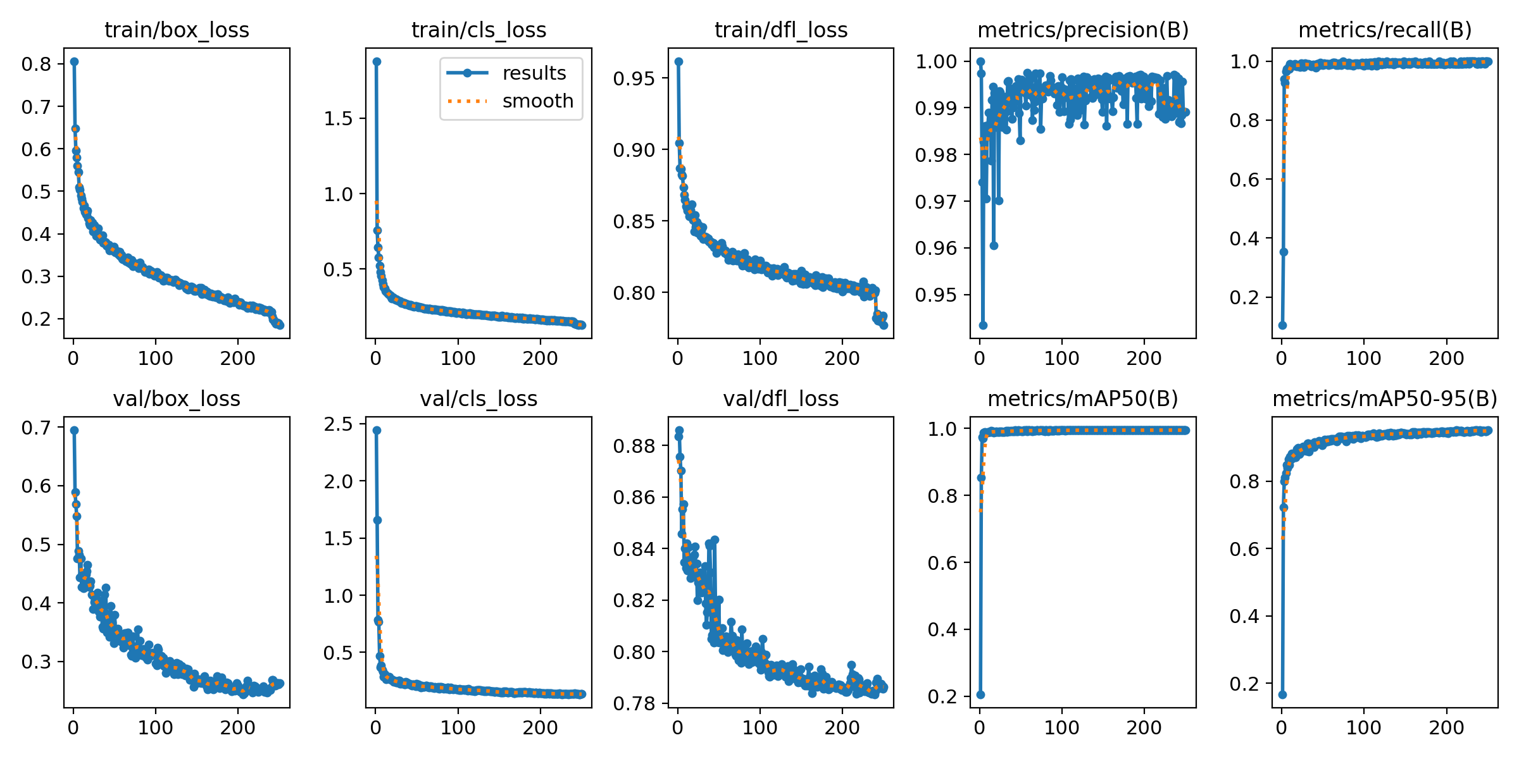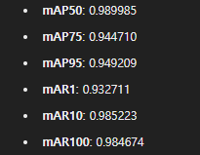  (그림 )Accuracy, Loss 그래프와 mAR, mAP 지표(epoch 250)  상황 인지 판단에 대한 두 가지 접근 방법(위치 및 속도 기반, 비디오 분류 기반)에서 사용되는 인공지능 모델 학습에 사용될 영상(비디오) 데이터에 라벨링을 해주기 위해 분류 기준을 선정했다. 4.1에서 생성된 영상(비디오) 데이터에서 ‘안전(0)’, ‘주의(1)’, ‘위험(2)’ 총 세 가지의 클래스로 분류될 수 있도록 하여 분류 조건을 통해 분류했다.  - 사고/비사고 영상(비디오) 데이터를 나누고 사고 데이터의 상황을 ‘위험(2)’으로 분류한다.  - 비사고 영상에서는 학습한 객체 탐지 및 추적 YOLO v8 모델을 통해 A 영역의 객체(차량)와 B 영역의 객체(차량) BBox 중심 좌표($x, y$)를 구한다.  - math 라이브러리의 dist() 함수를 활용하여 A, B 영역 내 객체 BBox 중심 좌표 사이의 거리를 계산한다.  - 거리가 400(실제 거리 0.5m) 이하면 ‘주의(1)’, 400 이상이면 ‘안전(0)’으로 분류한다.  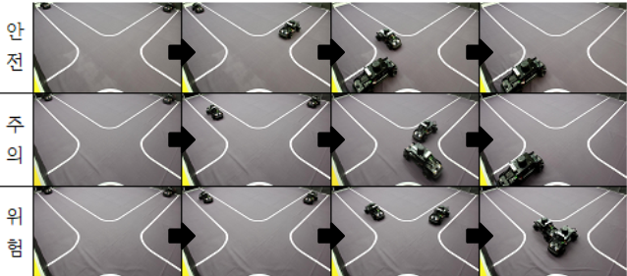  (그림) 수정중  이렇게 완성된 데이터 셋은 ‘안전(0)’ 230개, ‘주의(1)’ 72개, ‘위험(2)’ 89개로 분류되었다. 그러나 딥러닝 모델은 Undersampling 또는 Oversampling이 발생하기에 이를 방지하기 위해 최소 클래스 개수인 72개로 맞추어 총 216개의 영상(비디오) 데이터 셋을 선정하여 준비했다.  4.2.2 YOLO를 활용한 위치 및 속도 추정  카메라(1920$×$720(30fps))를 통해 2차원 영상을 받아오고, 영상 속 동적 객체의 위치와 속도를 구하기 위해 YOLO 모델을 활용하여 2차원 영상 좌표계(1920$×$720) 상 객체의 BBox 중심 위치($x, y$)를 구한다. 이후 3.1에서 언급한 BEV 변환을 이용하여 동적 객체의 좌표($x, y$)를 변환 영상 좌표계(160$×$720) 상 객체의 중심 좌표($x′, y′$)로 표현한다.  원본 영상(1920$×$720)에서 교차로의 도로를 A(왼쪽)와 B(오른쪽)로 나누어 사각형의 영역을 지정한다. 실제 실험 도로의 A, B 영역의 크기는 0.4m$×$1.8m이다. 이후 각 영역의 꼭짓점 좌표를 정의하고 변환 영상 창(160$×$720)의 꼭짓점 좌표에 매핑한다. OpenCV의 함수를 이용하여 원근 변환 행렬(M)을 구하고, 원본 영상의 좌표를 변환 영상의 좌표로 변환한다. 아래의 (그림 )은 실험 환경 속 BEV 변환이고 아래의 내용은 BEV 변환 중 A 영역의 변환 과정을 설명한 것이다.  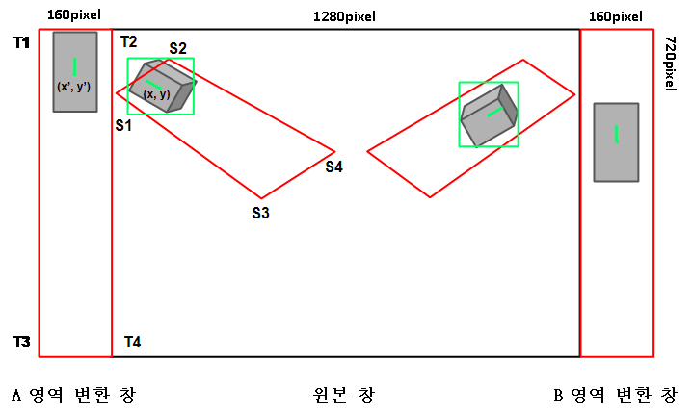  (그림 ) 실험 환경 속 BEV 변환  - 원본 창에서 변환하고자 하는 영역 4개의 점(S1, S2, S3, S4)을 지정하고, 변환 창에 표현할 4개의 점(T1, T2, T3, T4)을 지정한다.  - 지정한 점을 OpenCV의 getPerspectiveTransform 함수를 통해 원근 변환 행렬($M$)을 계산한다.  - perspectiveTransform 함수를 사용하여 원본 창 속 객체의 중심 좌표($x, y$)를 받아 행렬($M$)을 통해 변환 창 속 객체의 중심 좌표($x′, y′$)로 변환한다.  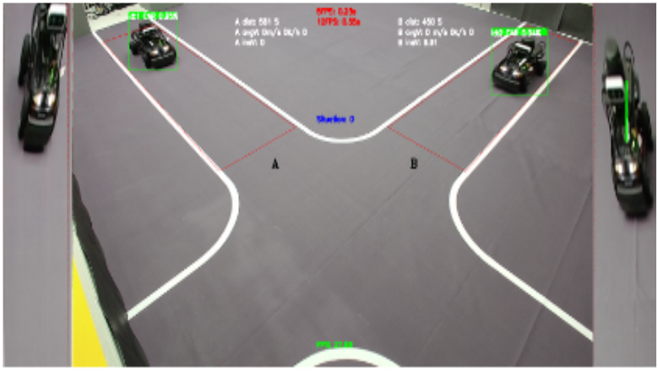  (그림 )원본 영상과 변환 영상(교체)  (그림 )은 실험 환경 속 원본 영상과 BEV 변환이 이루어진 영상을 나타내며, 가운데 원본 영상의 빨간색 테두리 선으로 표시된 영역이 A와 B 영역이고, 원본 영상 양옆에 붙어있는 영상이 A와 B 영역의 변환 영상이다.  지정한 동적 객체 이외의 객체가 탐지되고 추적되는 것을 방지하기 위해 지정한 동적 객체의 중심 좌표가 A와 B 영역의 내부에 있을 때 특징값이 추출되도록 했다. 여기서 지정된 동적 객체는 앞에서 말한 Q-Car이다. 지정된 동적 객체의 중심점이 영역 내부로 들어오면 원본 영상에 BBox와 중심점 좌표를 표현하고, 중심점 좌표는 원근 변환 행렬(M)을 통해 변환 영상에도 표시한다. 표시된 변환 영상의 객체 중심점 좌표를 통해 지정된 동적 객체의 위치와 관련된 특징값들을 추출한다.  위치와 관련된 특징값으로는 ‘A 내부 객체의 x 좌표(Ax)’, ‘B 내부 객체의 x 좌표(Bx)’, ‘A 내부 객체의 y 좌표(Ay)’, ‘B 내부 객체의 y 좌표(By)’로 총 4개가 추출된다. 그러나 MLP에서는 ‘Ay’, ‘By’ 대신 ‘A 내부 객체와 교차로 간의 거리(DistCA)’, ‘B 내부 객체와 교차로 간의 거리(DistCB)’를 사용한다. MLP는 정적 데이터를 활용하기 때문에 확실한 분류가 이루어질 수 있도록 데이터를 전처리 해준 것이다. 만약 객체가 영역을 벗어나 교차로를 지나가고 있거나, 지나치면 ‘DistCA’, ‘DistaCB’값은 음수로 변환되어 기록된다. 각 특징값의 범위는 아래의 <표 >와 같다.  <표 > 위치 특징값 범위  특징값 ‘DistCA’와 ‘DistCB’를 구하기 위해서 점($x′, y′$)과 직선(T3-T4) 사이 거리를 구하는 함수를 만들었고, 직선의 방정식을 만들기 위해 점 T3, T4를 활용하여 직선의 방정식을 구하는 함수를 만들었다. A와 B의 영역을 지정할 때 객체가 교차로에 진입하는 순간, 객체 중심 좌표($x′, y′$)가 영역을 벗어나도록 설정했기 때문에 직선은 두 개의 점(T3, T4)을 활용했다. 이를 통해 변환 영역에서의 객체 중심 좌표와 교차로 사이의 거리를 구하여 ‘DistCA’와 ‘DistCB’를 구한다.  3.1.2의 속도 추정 알고리즘을 활용하여 실험 환경 속에서 동적 객체의 속도를 추정한다. 실제 교차로 환경 속 A, B 영역의 실제 도로 크기를 4m$×$18m로 가정하면 변환 창에 나타나는 0.4m$×$1.8m 크기의 실험 도로는 실제 도로보다 10배 작은 크기이다. 그러면 속도 추정 창에 보여지는 실험 도로 크기는 0.4m$×$1.4m(160$×$560)로 정해진다. 여기에 카메라의 성능인 30FPS를 3.1.2의 식 (1?, 2?, 3?, 4)에 대입하면 아래와 같은 식이 나온다.  $V(Slope)=\frac{S(p ixel)}{T(frame)}=V(p/f)$ (1?)  $V(p/f)×\frac{1.4(m)}{560(p)}×30(f/s)=V_{test}(m/s)$ (2?)  $V_{test}(m/s)×3.6=V_{test}(km/h)$ (3?)  $V_{test}(km/h)×10=V_{real}(km/h)$ (4?)  식 (1?)에서 구한 V(Slope)값은 4.1 영상 데이터 셋 제작에서 구성한 차량의 속도(S, M, F)로 매칭하여 분류한다. 분류기 모델의 입력값으로 사용될 객체의 특징값으로는 V(Slope)를 활용한다. 이는 연산량을 줄여 처리 속도를 조금이라도 향상하기 위해서이다. 이를 통해 A 영역 내의 동적 객체의 속도 ‘A_Slope’와 B 영역 내의 동적 객체의 속도 ‘B_Slope’를 구하고, 분류기 모델의 입력값으로 사용한다.  <표 > V(Slope)에 따른 A, B 속 객체 속도 분류  <표 > V(Slope) 속도(V)-시간(T) 그래프  <표 >는 A, B 내의 객체가 각각 영역을 나올 때 V(Slope)값을 측정하고 그 값으로 실제 속도를 계산한 것이다. V(Slope)의 값은 S(느림)는 약 ‘4’, M(중간)은 약 ‘8’, F(빠름)는 약 ‘12’의 수치를 보여준다. 이 수치를 바탕으로 속도(V)-시간(T) 그래프를 그려보면 <표 >와 같이 그려진다. 그래프를 보면 기울기 값이 0에 수렴하여 차량이 등속 운동을 한다고 볼 수 있고, 차량의 속도에 따라 V(Slope) 값이 분류되는 것을 볼 수 있다.  이렇게 구한 2개의 속도 값(A_slope, B_slope)과 앞에서 구한 6개의 위치 값(DistCA, DistCB, Ay, By, Ax, Bx)을 추출하여 총 8개의 특징값을 활용한다. 8개의 특징값을 정적 데이터 형식과 시계열 데이터 형식으로 CSV 파일을 만들고, 이를 인공지능 분류기 모델에 넣어 위험 상황 인지 판단을 한다.  4.2.3 YOLO + MLP  앞에서 추정한 위치와 속도에 대한 6개의 특징(A_slope, B_slope, DistCA, DistCB, Ax, Bx)값을 이용하여 MLP를 활용한 위험 상황 인지 판단을 한다. MLP에 활용되는 정적 데이터 형식의 6개의 특징값은 객체가 A, B 각 영역에서 나올 때(교차로에 진입할 때) 추출되어 CSV 파일에 저장된다. 4.2.1에서 수집한 216개의 영상(비디오) 데이터에서 특징을 추출하고, 분류된 위험도에 따라 CSV 파일을 완성한다. 입력된 6개의 객체 특징값과 3개의 위험도를 입력값과 출력값으로 분리하고, 데이터를 ‘학습:검증:테스트=9:1:1’로 분류한다.  Python의 ‘sci-kit learn’ 라이브러리를 활용하여 MLP 분류기 모델 학습을 진행한다. MLP 분류기 모델의 max_iter를 5000으로 설정하여 초기화하고, Grid Search를 활용하여 최적의 하이퍼파라미터를 찾는다. 이로써 나온 최적의 모델 하이퍼파라미터는 alpha: 0.1, hidden_layer_sizes: (30, 50, 30), learning_rate_init: 0.001이다. 학습, 검증, 테스트 데이터의 Accuracy는 각각 0.95%, 0.86%, 0.89%로 나왔고, epoch는 491이다. 이 중 0.89%의 Accuracy를 가진 테스트 데이터에 대한 혼동 행렬은 (그림 )과 같다.  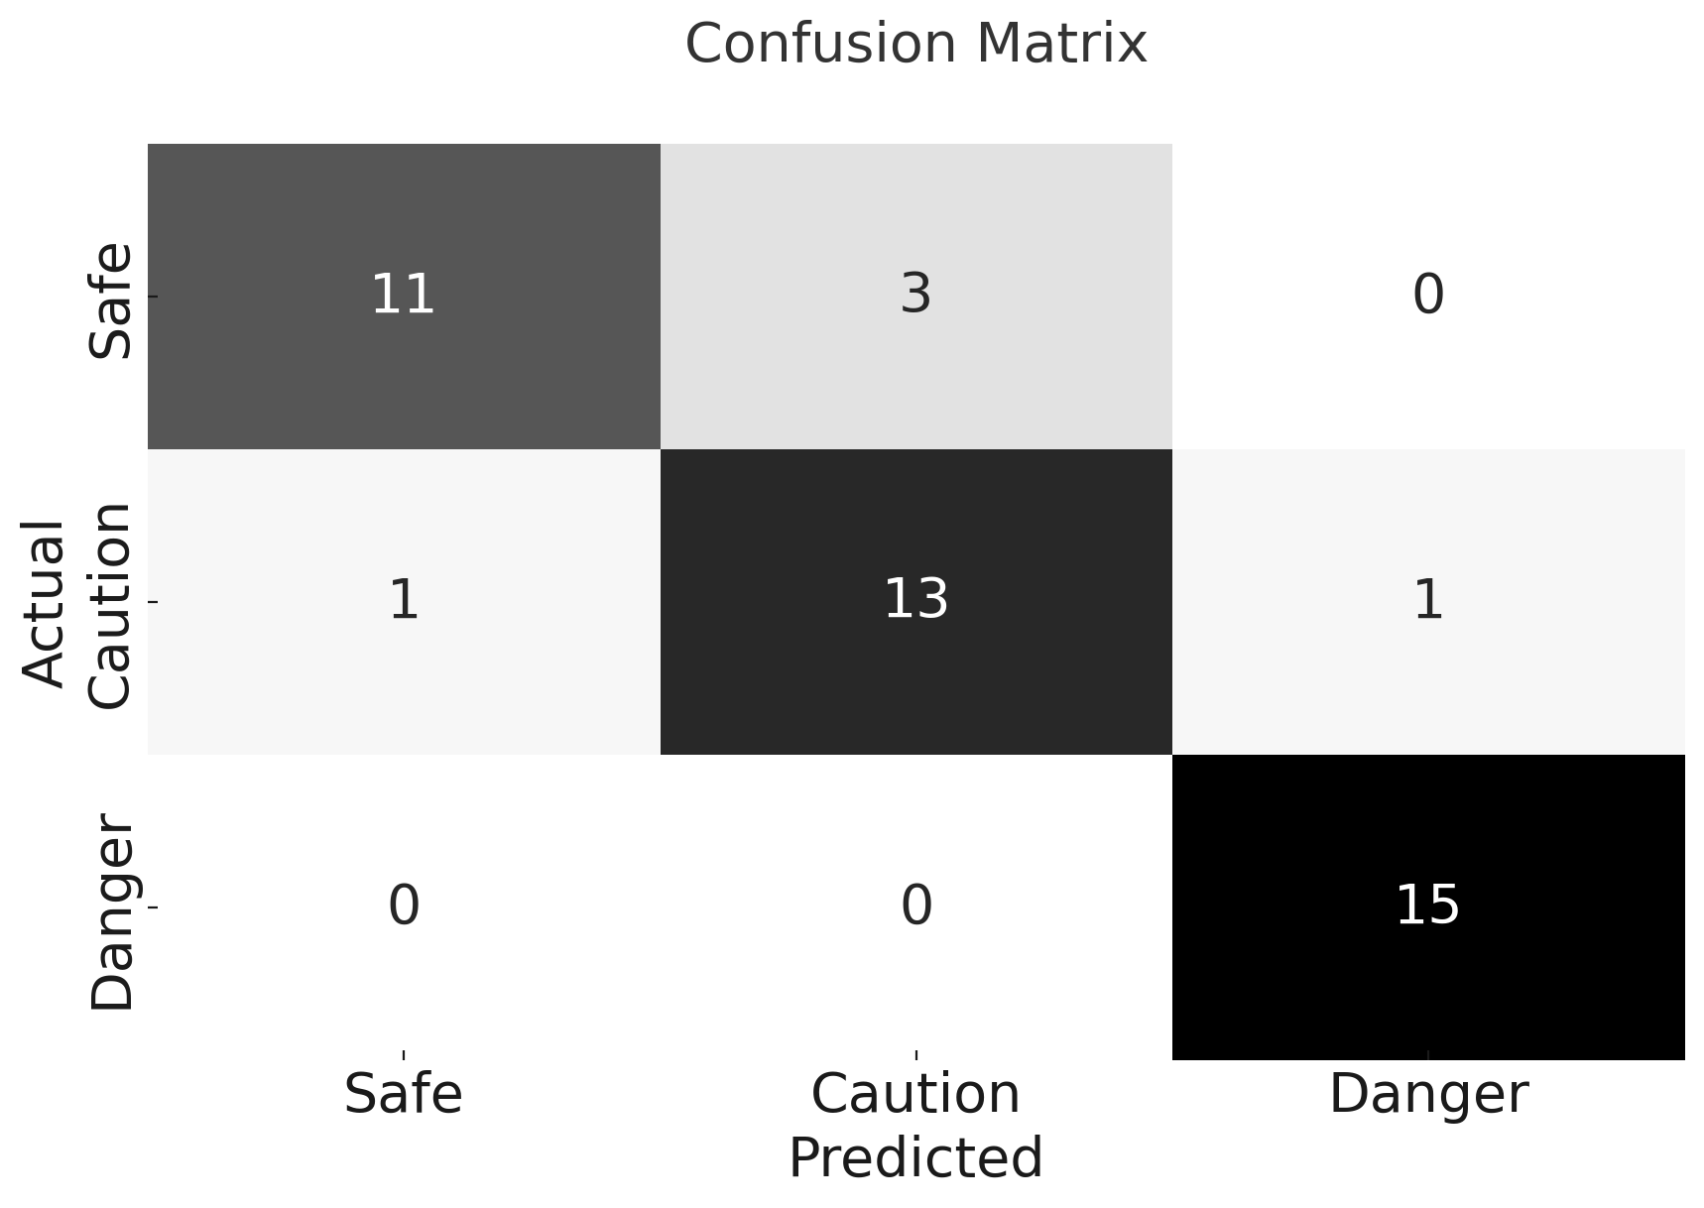  (그림 ) MLP 테스트 데이터 혼동 행렬
  Cuda | Torch | Tensorflow
  11.8 | 2.2.1 + cu11.8 | 2.10.0 gpu
  영역 | 차량 속도 | 차량 위치 | 출발 시점
  A / B | S / M / F | L / C / R | A(t), B(t)
  범위 | 특징값
  0~160 | A 내부 객체의 x 좌표(Ax)  B 내부 객체의 x 좌표(Bx)
  0~720 | A 내부 객체의 y 좌표(Ay)  B 내부 객체의 y 좌표(By)  A 내부 객체와 교차로 간의 거리(DistCA)  B 내부 객체와 교차로 간의 거리(DistCB)
  V(Slope) | $$V(p/f)$$ |  | $$V_{test}(m/s)$$ |  | $$V_{test}(km/h)$$ |  | $$V_{real}(km/h)$$
  Area  (영역) | A | B | A | B | A | B | A | B
  S(느림) | 3.60 | 3.70 | 0.27 | 0.28 | 0.97 | 1.01 | 9.70 | 10.1
  M(중간) | 8.19 | 7.93 | 0.61 | 0.59 | 2.20 | 2.12 | 22.0 | 21.2
  F(빠름) | 13.0 | 12.2 | 0.98 | 0.92 | 3.53 | 3.31 | 35.3 | 33.1
  S(느림) | 그래프
  M(중간) | 그래프
  F(빠름) | 그래프
실  습  소  감 | 분량이 생각보다 많이 나와서 4.2.2의 위치 특징값 추출 부분에서 일부를 제외할까 생각중이다.  MLP에서 사용되는 특징값은 A의 속도, A의 x좌표, A와 교차로간 거리(DistCA), B의 속도, B의 x좌표, B와 교차로간 거리(DistCB)로 총 6개인데, A와 교차로간 거리와(DistCA), B와 교차로간 거리(DistCB)를 A의 y좌표, B의 y좌표로 넣을 생각이다.  GRU는 Dist 대신 y좌표가 들어가기 때문에 GRU와 동일한 특징값을 넣어주는 것이 맞다고 생각했고, 실제 MLP 모델을 학습할 때 사용한 것은 y 좌표가 아니지만 이전에 넣은 값이 y좌표를 기반으로 한 것이라 큰 상관은 없을 것 같다는 판단이다.

